COOPERATIVA PETITS GALINVENTORS
DE L’ESCOLA ALEXANDRE GALÍ
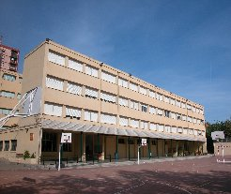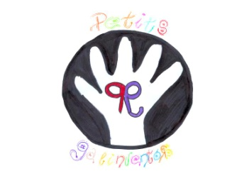

- Som una cooperativa escolar que fabriquem productes artesanals elaborats per nosaltres mateixos per vendre’ls els dia 8 de maig de 2015 als encants de Montigalà.

- Destinem part dels nostres beneficis a la protectora d’animals ASOA 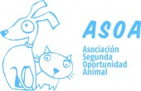

- Aquest són alguns dels nostres productes: (polseres, pins dimoni, capsetes, coixins, llibrets, carpetes…)
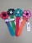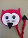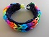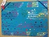
- Col·laboren amb nosaltres:
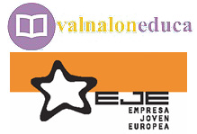
COOPERATIVA PETITS GALINVENTORS
DE L’ESCOLA ALEXANDRE GALÍ

- Som una cooperativa escolar que fabriquem productes artesanals elaborats per nosaltres mateixos per vendre’ls els dia 8 de maig de 2015 als encants de Montigalà.

- Destinem part dels nostres beneficis a la protectora d’animals ASOA

- Aquest són alguns dels nostres productes: (polseres, pins dimoni, capsetes, coixins, llibrets, carpetes…)
- Col·laboren amb nosaltres:

